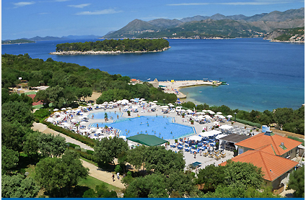
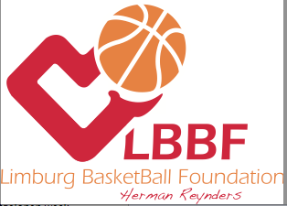

Voor jongens geboren tussen 1996 en 2003

Topcoaches waaronder Ivica Skelin (ex SPIROU en ass. Nat.team Kroatië)

Zeljko Obradovic (Panathinaikos), Jasmin Repesa (Cibona) ea.

Prijs 400 €, inclusief: full board in Valamar Club Dubrovnik *** (zie foto)

sport uitrusting (T shirt en reversable)

trainingsprogramma door topcoaches

awards en daguitstap

exclusief: reis ( vertrek uit Brussel 29/6 – terug 6/7)

LBBF stuurt een coach mee als begeleider

INFO www.kamplibertas.com

www.valamar.com/valamar-club-dubrovnik

LBBF: http://www.lbbf.be

Tony Souveryns 0475/486399

LIBERTAS BB CAMP

in Dubrovnik

Van zondag 30 juni tot zaterdag 6 juli 2013

CCCAMP BBBBBBKAMPD

KampKAMP

